PALETLİ YÜZME BÜYÜKLER AVRUPA ŞAMPİYONASI İTALYA’DA DÜZENLENDİ

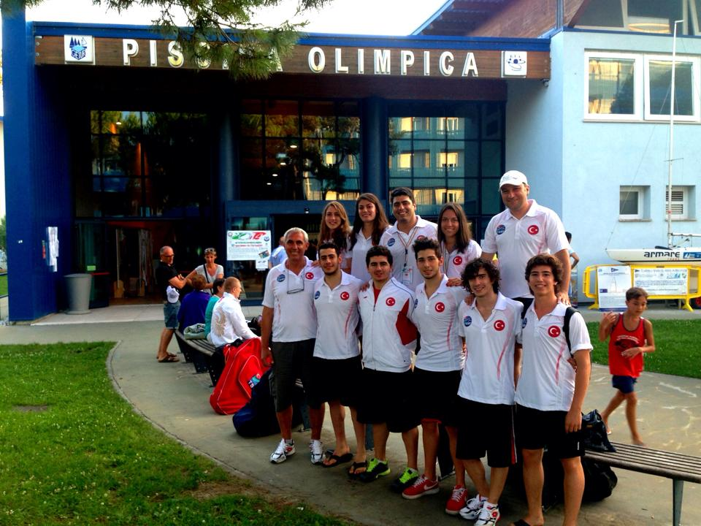
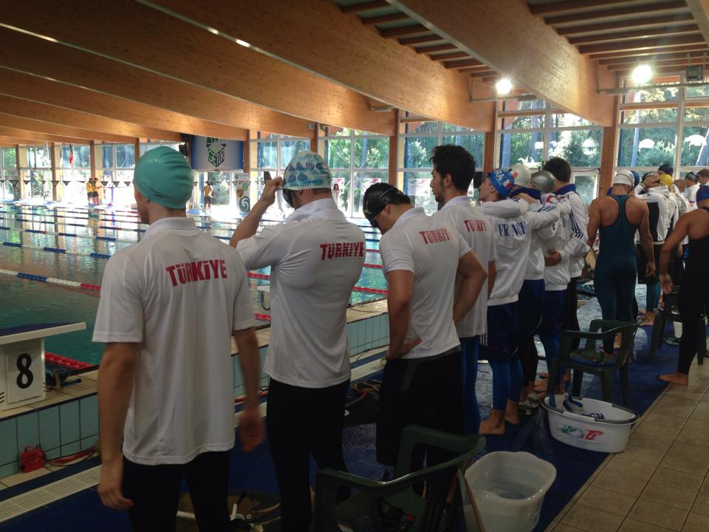

Paletli Yüzme Büyükler Avrupa Şampiyonası, 27 Temmuz – 5 Ağustos tarihlerinde, İtalya’nın Lignano kentinde düzenlendi.

Milli takım antrenörleri Özgür Alemdar ve Cüneyt Şipal, 28 Temmuz’da sporcularla gerçekleştirdikleri iki antrenmanın ardından, kafile başkanı Kamil Esen ile teknik toplantıya katıldılar. 29 Temmuz tarihinde başlayan müsabakalar oldukça çekişmeli anlara sahne oldu. Milli takım sporcuları, şampiyona boyunca toplam 11 Türkiye rekoru kırarken, ilk defa ‘A’ Erkek takımı iki bayrakta da 4 x 100m ve 4 x 200m final yüzerek önemli bir başarıya imza attı.

Yarışma Sonuçları;

1. Gün – 29 Temmuz 2014
Tuğçem Akgün (Büyükler ve Gençler Türkiye Rekoru) ve Aslı Horasanlı – 50m Dip
Derin Toparlak ve Ömer Miraç Uslu –1500m Su üstü
Taha Tayfur ve M. Sina Ertekin – 100m Tüplü
Aslı Horasanlı ve Zühre İşici – 400m Su üstü
4 X 200m Bayrak Mehmet Türkoğlu(4x200m Büyükler Türkiye Rekoru), Miraç Uslu, Taha Tayfur, Derin Toparlak – Takım finale kaldı ve finalde Türkiye rekoru kırıldı

2. Gün – 30 Temmuz 2014
Sina Ertekin (Gençler Türkiye Rekoru) ve Taha Tayfur – 50m Su üstü
Aslı Horasanlı ve Zühre İşici – 200m Su üstü
Mehmet Türkoğlu ve Derin Toparlak – 400m Su üstü

3. Gün – 31 Temmuz 2014
Derin Toparlak ve Ömer Miraç Uslu –1500m Su üstü
Tuğçem Akgün (Büyükler ve Gençler Türkiye Rekoru) – 100m Tüplü
Taha Tayfur ve M. Sina Ertekin (Gençler Türkiye Rekoru)– 100m Su üstü

4. Gün – 1 Ağustos 2014
Taha Tayfur ve M. Sina Ertekin – 50m Dip
Tuğçem Akgün ve Zühre İşici – 100m Su üstü

5. Gün – 2 Ağustos 2014
Tuğçem Akgün ve Zühre İşici – 50m Su üstü
Mehmet Türkoğlu (Büyükler Türkiye Rekoru) ve Derin Toparlak – 200m Su üstü
4 X 100m Bayrak Mehmet Türkoğlu, Miraç Uslu, Taha Tayfur, Derin Toparlak – Takım
finale kaldı ve Büyükler Türkiye rekoru kırıldı

4 X 100m Bayrak: Mehmet Türkoğlu, Miraç Uslu, Taha Tayfur, Derin Toparlak – Final yüzüldü ve tekrar
Türkiye rekoru kırıldı.

Türkiye Rekorları:

1- Tuğçem AKGÜN 50m. Dip 00:17:94 Büyükler (Eleme Serisinde)
2- Tuğçem AKGÜN 100m. Tüplü 00:42:08 Büyükler (Eleme Serisinde)
3- Mehmet TÜRKOĞLU 200m. Suüstü 01:39:24 Büyükler (4x200m. Birinci Sporcu)
4- Mehmet TÜRKOĞLU 200m. Suüstü 01:38:75 Büyükler (Eleme Serisinde)
5- Tuğçem AKGÜN 50m. Dip 00:17:94 Gençler (Eleme Serisinde)
6- Tuğçem AKGÜN 100m. Tüplü 00:42:08 Gençler (Eleme Serisinde)
7- M. Sina ERTEKİN 50m. Suüstü 00:17:22 Gençler (Eleme Serisinde)
8- M. Sina ERTEKİN 100m. Suüstü 00:38:86 Gençler (4x100m. Birinci Sporcu)
9- Mehmet-Taha-Ömer-Derin 4x200m. Bayrak 06:11:34 Büyükler (Finalde)
10- Sina-Ömer-Mehmet-Taha 4x100m. Bayrak 02:39:37 Büyükler (Eleme Serisinde)
11- Taha-Mehmet-Ömer-Sina 4x100m. Bayrak 02:39:03 Büyükler (Finalde)

